УТВЕРЖДЕНО
распоряжением
И.о. заместителя Главы городского округа «город Якутск»
от________________№__________________
.
СВЕДЕНИЯ О ЗЕМЕЛЬНОМ УЧАСТКЕ
«ПРОЕКТ МЕЖЕВАНИЯ ТЕРРИТОРИИ МКР. МАРХА ГО «ГОРОД ЯКУТСК», №1959Р ОТ 21.11.2016 Г.
УСЛОВНЫЙ НОМЕР УЧАСТКА - с площадью 847 кв.м
Кадастровый квартал: 14:35:108001
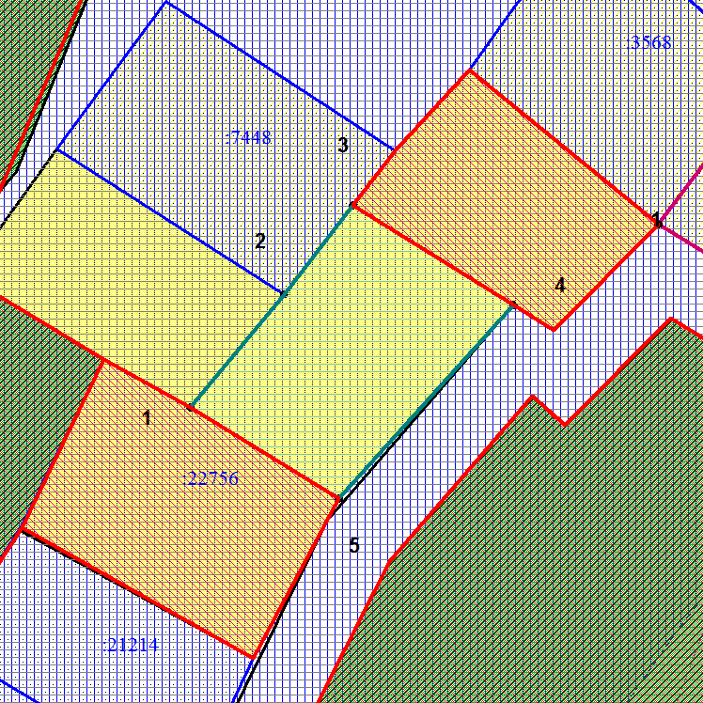
Масштаб 1: 500
Заявитель
Местонахождение | г. Якутск, мкр. Марха | Сформирован: | 21.08.2020
Вид разрешенного использования | Для индивидуального жилищного строительства
Категория земель | земли населенных пунктов

№ | Х | У
1 | 888291,73 | 536879,36
2 | 888307 | 536892
3 | 888319,04 | 536901,31
4 | 888305,52 | 536922,96
5 | 888279,37 | 536899,4

